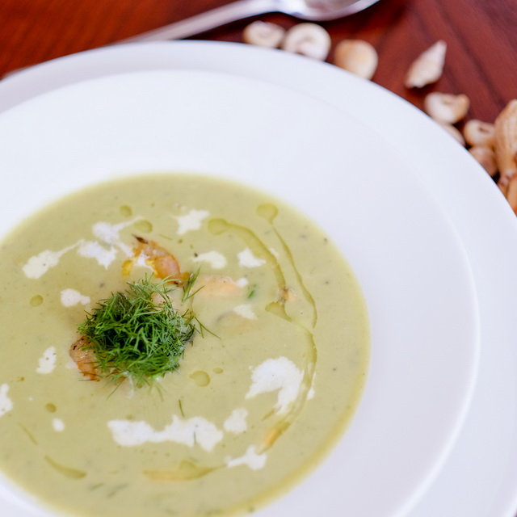 | Ингредиенты:  - Картофель – 8 шт. небольших картофелин  - Морковь - 2 шт.  - Креветки – 200 г  - Мидии – 200 г  - Брокколи – 500 г  - Сливки 30-35% жирности – 300 г  - Лук зеленый – по вкусу  - Петрушка – по вкусу  - Специи по вкусу  - 2 зубчика чеснока
Способ приготовления:
- Картофель, морковь чистим и режем на небольшие кусочки, чтобы быстрее варились, заливаем водой. Немного посолить и добавить придавленные ножом или вилкой зубчики чеснока. Варим 10-15 минут.
- Добавляем брокколи. Варим еще 10-15 минут.
- И добавляем сливки, можно добавить 50 г сливочного масла.
- Снимаем с плиты и измельчаем овощи блендером до состояния пюре.
- Добавляем креветки и мидии и варим около 3 минут. Добавляем соль, перец, сушеный базилик, часть петрушки и зеленого лука.
- Готовое блюдо поливаем сливками и оливковым маслом! Можно украсить оставшимся зеленым луком и петрушкой по желанию. Приятного аппетита.

